UFRN 2003 1
Português
O texto a seguir servirá de base para as questões de 01 a 09.

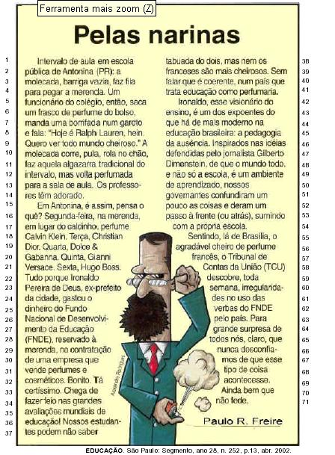
EDUCAÇÃO. São Paulo: Segmento, ano 28, n. 252, p.13, abr. 2002.
OBS.:
Ralph Lauren, Calvin Klein, Christian Dior, Dolce & Gabanna, Gianni Versace e Hugo Boss
são grifes estrangeiras (famosas e internacionais) de perfume.
2 UFRN 2003
01. O texto, por suas características, pode ser classificado como
A) um artigo.
B) uma crônica.
C) um conto.
D) uma notícia.
02. O objetivo principal do texto é
A) informar, de modo preciso, sobre o descaso com que se trata a educação no País.
B) criticar, de forma sarcástica, o descaso com que se trata a educação no País.
C) convencer os leitores de que há um descaso no trato da educação no País.
D) fazer os leitores rirem do descaso no trato da educação no País.
03. Considere o trecho:
“Nossos estudantes podem não saber tabuada do dois, mas nem os
franceses são mais cheirosos. Sem falar que é coerente, num país que
trata educação como perfumaria.” (linhas 36 a 41)
A frase em destaque revela
A) uma ironia, reforçando a idéia defendida na frase anterior.
B) uma ironia, contradizendo a idéia defendida na frase anterior.
C) uma explicação, reforçando a idéia defendida na frase anterior.
D) uma explicação, contradizendo a idéia defendida na frase anterior.
04. No primeiro parágrafo do texto, predomina
A) descrição de cena rotineira.
B) descrição de pessoas simples.
C) narração de um fato real.
D) narração de um fato fictício.
05. No trecho “Sentindo, lá de Brasília, o agradável cheiro de perfume francês, o
Tribunal de Contas da União (TCU) descobre, toda semana, irregularidades no uso
das verbas do FNDE pelo país” (linhas 55 a 63), o emprego conotativo da linguagem
atribui ao TCU uma imagem de
A) atuação repressora.
B) controle eventual.
C) vigilância constante.
D) intervenção eficaz.
UFRN î 2003 3
06. Considere o trecho:
“[...] o Tribunal de Contas da União (TCU) descobre, toda semana,
irregularidades no uso das verbas do FNDE pelo país. Para grande surpresa
de todos nós, claro, que nunca desconfiamos de que esse tipo de coisa
acontecesse. Ainda bem que não fede.” (linhas 57 a 71)
A forma verbal em destaque encontra-se no singular por
A) não apresentar sujeito.
B) não apresentar sujeito determinado.
C) concordar com o sujeito pronominal elíptico ele.
D) concordar com sujeito explicitado em período anterior.
07. Considere o trecho abaixo:
“[...] Segunda-feira , na merenda , em lugar do caldinho , perfume Calvin
Klein . Terça , Christian Dior . Quarta , Dolce & Gabanna . Quinta ,
Gianni Versace . Sexta , Hugo Boss.” (linhas 16 -21)
No que se refere aos sinais de pontuação em destaque no trecho transcrito, é
correto afirmar que
A) nenhuma vírgula poderia ser substituída por travessão.
B) todas as vírgulas poderiam ser substituídas por dois pontos.
C) todos os pontos poderiam ser substituídos por ponto-e-vírgula.
D) qualquer ponto poderia ser substituído por vírgula.
08. As expressões “todo mundo” (linha 9) e “o mundo todo” (linha 48)
A) apresentam o mesmo núcleo.
B) desempenham a mesma função sintática.
C) retomam informações explicitadas anteriormente.
D) mantêm equivalência semântica entre si.
09. Considere o trecho:
“Inspirados nas idéias defendidas pelo jornalista Gilberto Dimenstein, de
que o mundo todo, e não só a escola, é um ambiente de aprendizado,
nossos governantes confundiram um pouco as coisas [...]” (linhas 46 a 52).
A oração em negrito desempenha a mesma função sintática da oração sublinhada em
A) Educadores têm certeza de que a escola pública precisa de mudanças urgentes.
B) Educadores desconfiam, conforme dizem os jornais, de que houve desvio de
verbas do FNDE.
C) A educação, de que o indivíduo necessita para seu crescimento pessoal, nem sempre está
ao alcance de todos.
D) A educação de que se faz defesa veemente deve ser pública e gratuita.
4 UFRN 2003

Gabarito

01 B
02 B
03 A
04 A
05 C
06 D
07 C
08 A
09 A

